Microsoft Unitario: La EPO Excluye a la Gente Que No Son Clientes de Microsoft Para Participar en La UPC

Publicado en Europa, Patentes at 11:15 am por el Dr. Roy Schestowitz

El modelo de irse a la cama con Microsoft continúa en la EPO

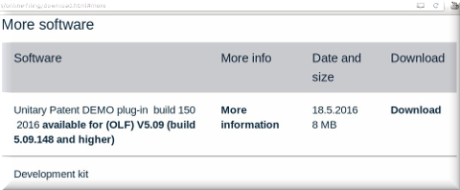

Sumari: La EPO no puede evitar dar tratamiénto especial a Microsoft, no sólo en cuanto a aplicaciones por patentes pereo también cuando se trata de rechazar accioniistas/aplicantes que se atrevan a no convertirse en clientes de Microsoft

LA EPO simplemente parece no ser capaz de sacudirse la impresión de que están en la cama con Microsoft — una impresión que llevó a la EPO a hacer repetidas amenazas en mi contra (siempre fue acerca de Microsoft y el soplo que los enojó llegó a la televisión italiana a principios de mes). Previamente dimos ejemplos en artículos como:

- Necesitas convertirte en cliente de Software Propietario (Recomendamos Sólo Microsoft) Para interactuar con la Oficina Europea de Patentes
- La Oficina Europea de Patentes una Fortaleza de Microsoft: Apoyo para GNU/Linux y Mac Parece Haber Desaparecido
- Microsoft en la EPO: Una Mirada en la Relación
- Escandaloso : La Oficina Europea de Patentes Sólo Sirve a los Clientes de Microsoft Con Software Para Aplicaciónes

“La Corte de Patente Unitaria Aplicación de Patentes Software Sólo es Para Clientes de Microsoft,” notó Benjamin Henrion (FFII) esta tarde, ya que la “EPO está esparciéndo el viejo.exe [en] http://www.epo.org/applying/online-services/online-filing/download.html#more”

¿Está alguién sorprendido por esto? Los cuatro ejemplos de arriba son una pequeña muestra de los muchos. A la EPO no le importa la gente que evita puertas traseras y escoje otra marca diferente a Microsoft.

